**MÔN: MỸ THUẬT - KHỐI: 7**

**Tuần: 23 Tiết: 23**

**Tên bài học: TRANG TRÍ ĐĨA TRÒN**

***I. YÊU CẦU CẦN ĐẠT***

**-** Học sinh nắm bắt được đặc điểm của đĩa và phương pháp tiến hành trang trí đĩa tròn.

- Học sinh nhanh nhẹn trong việc chọn lựa nội dung trang trí, sắp xếp bố cục chặt chẽ, thể hiện đường nét mềm mại, màu sắc hài hòa.

- Học sinh yêu thích môn học, yêu thích việc trang trí đồ vật. Cảm nhận được vai trò quan trọng của nghệ thuật trang trí trong cuộc sống.

***II. NỘI DUNG HỌC TẬP***: Học sinh biết cách tạo dáng và trang trí được đĩa tròn.

***III. CHUẨN BỊ:***

- Học sinh: Sưu tầm tranh, ảnh về đĩa.

- Giấy vẽ, hoặc đĩa nhựa, bút chì, tẩy, màu vẽ,..

***IV. TỔ CHỨC CÁC HOẠT ĐỘNG HỌC TẬP***:

Đĩa là vật dụng không thể thiếu trong mỗi gia đình, nhất là trong các bữa ăn. Và chúng ta để ý thì thấy trên đĩa có trang trí những hoạ tiết với màu sắc rất đẹp mắt. Nó vừa làm đẹp cho cái đĩa, vừa làm cho bữa ăn thêm ngon miệng hơn. Và hôm nay chúng ta sẽ cùng nhau học cách trang trí 1 chiếc đĩa tròn.

**1. Quan sát, nhận xét:**

**\* Hướng dẫn học sinh quan sát, nhận xét:**

- Trong thực tế có rất nhiều loại đĩa được trang tria theo những kiểu khác nhau.

- Đĩa được sử dụng với mục đích: Để đựng thức ăn, hoặc chỉ dùng để bày trang trí.

- Hoạ tiết được sử dụng trong đĩa là những hoạ tiết: hình ảnh phong cảnh, biểu trưng (logo)... có thể chụp hoặc tả thực.

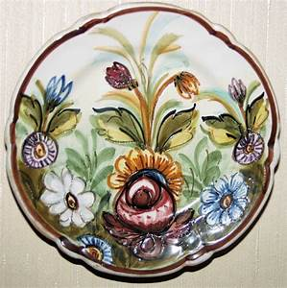 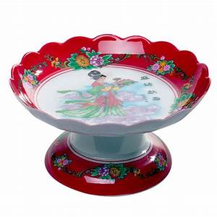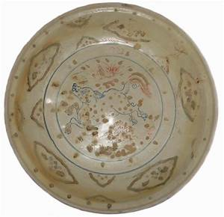 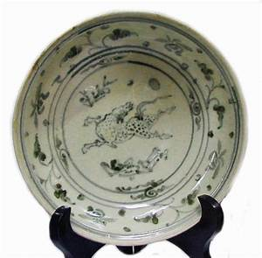 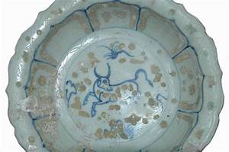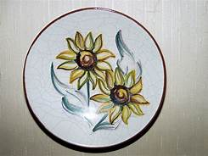

**2. Cách tạo dáng và trang trí túi xách:**

***\* Hướng dẫn học sinh làm bài:***

3 bước:

+ Vẽ phác khung hình đĩa tròn bằng 2 đường tròn đồng tâm. Sau đó kẻ trục đối xứng nhau tùy theo ý định trang trí.

+ Tìm và chọn hoạ tiết và sắp xếp: SX theo các nguyên tắc xen kẽ, đối xứng, nhắc lại, dùng các đường trục, đường cong, đờng tròn để chia mảng.SX hoạ tiết tự do, theo nguyên tắc hình mảng không đều. Có thể sử dụng hoạ tiết là những bức tranh phong cảnh, những hình ảnh con vật ngộ nghĩnh...

+ Vẽ màu theo ý thích, chú ý nên chọn những màu nhẹ nhàng, trang nhã. Nên dùng ít màu.

* **Có 3 bước:**

**- B1: Vẽ phác khung hình, đường trục.**

**- B2: Chọn hoạ tiết và sắp xếp (Nếu là hoạ tiết tự do thì cần đặt cân đối với tổng thể đĩa).**

**- B3: Vẽ màu.**

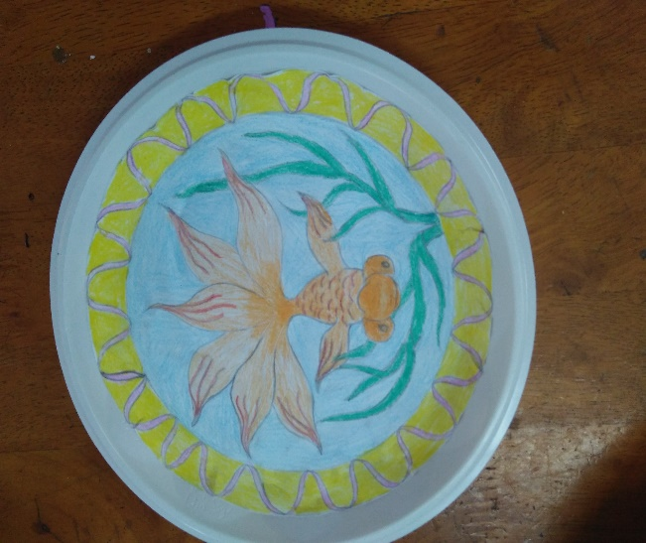 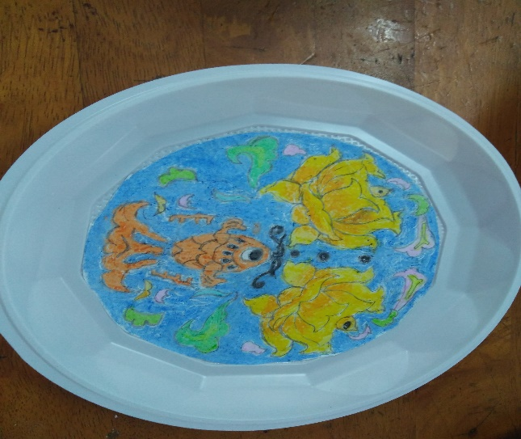

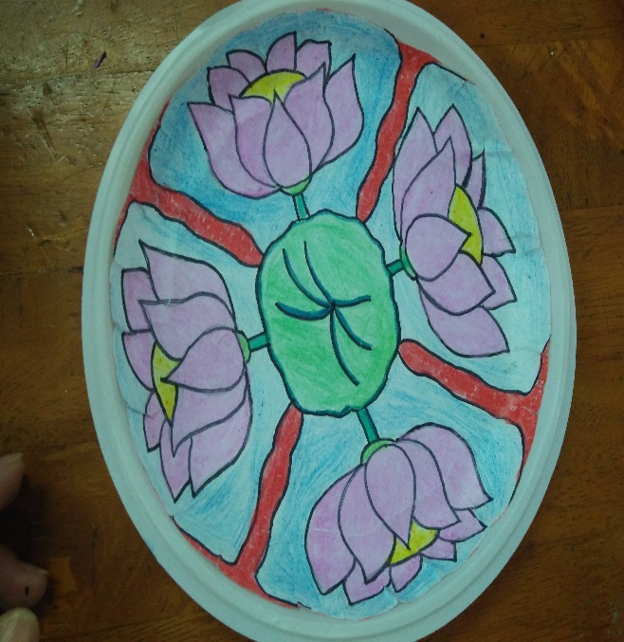 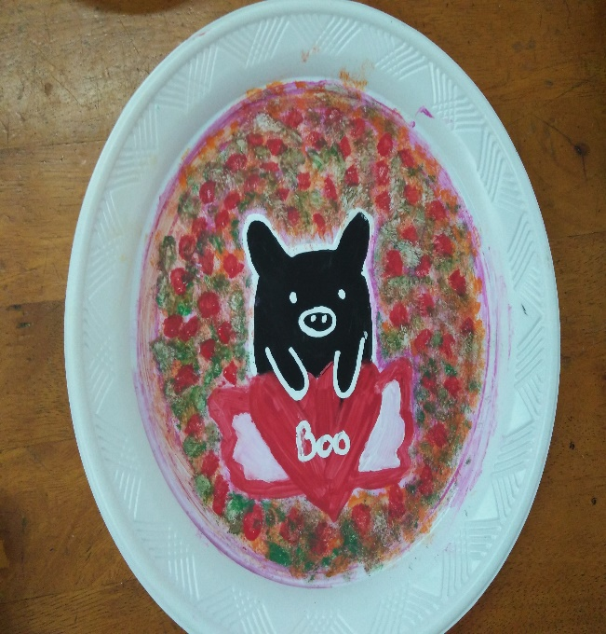

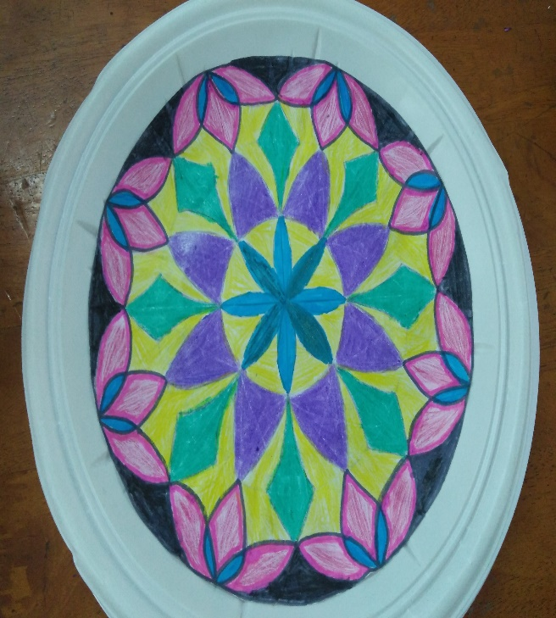 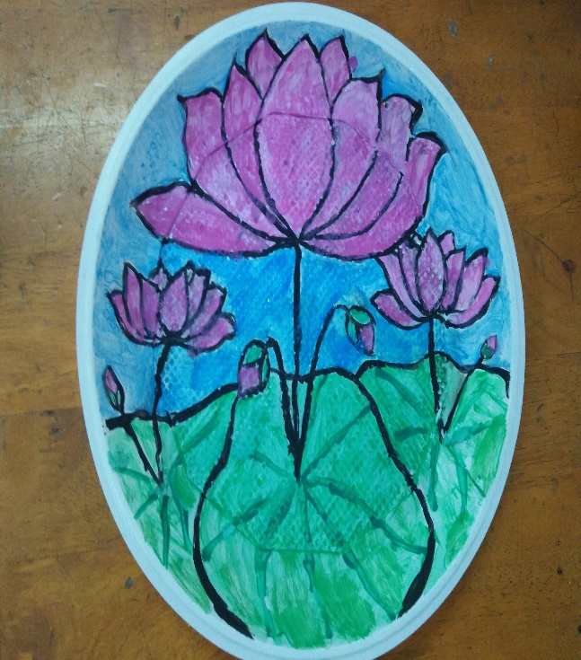

<https://www.youtube.com/watch?v=SWcTwEn7KqM&feature=youtu.be> link tham khảo cách trang trí đĩa tròn các em nhé.

⇨ Lưu ý: Học sinh chỉ được tham khảo không sao chép. Vận dụng Kỹ năng và sự sáng tạo của bản thân để sáng tạo và trang trí 1 chiếc đĩa cho riêng mình các Em nhé.

**3. Thực hành**

- Em hãy tạo dáng và trang trí một chiếc đĩa**. Có thể liên hệ thực tế sử dụng đĩa nhựa ( đĩa dung 1 lần) rồi trang trí.**

- Học sinh làm bài. Kích thước giấy A4, màu tự do.

***4. Dặn dò***

-Sau khi hoàn thành bài vẽ hoặc sản phẩm Học sinh nộp chụp hình lại nộp bài qua mail cho Cô. Địa chỉ mail: [votrananna@gmail.com](mailto:votrananna@gmail.com) mọi thắc mắc liên hệ qua mail để được giải đáp.